Wtorek 14.04.2020r.
Temat dnia:
MULTIMEDIA PRZEDSZKOLAKA
Drodzy Rodzice i Dzieci!
W dniu dzisiejszym proponujemy ćwiczenia, dzięki którym będziemy mieć lepszą kondycję i które pozwolą nam dobrze się bawić. Przypomnimy jakie zastosowania mają urządzenia elektroniczne, które znamy i poznamy ich starsze odpowiedniki. Zachęcamy także do masażyku relaksacyjnego i do odgadnięcia zagadek.
Propozycje działań z dzieckiem:
,,SKACZEMY" - Zabawa skoczna.
Dziecko wybiera sobie maskotkę, wkłada między kolana i skacze po pokoju tak, aby maskotka nie wypadła spomiędzy nóg.
,,WINDA" - zabawa ruchowa wzmacniająca duże grupy mięśni.
Dziecko siada na podłodze z wyprostowanymi nogami i trzyma maskotkę stopami. Następnie kilka razy, bardzo wolno podnosi i opuszcza stopy, starając się utrzymać maskotkę.
,,CZEGO BRAKUJE?"- zabawa doskonaląca spostrzeganie wzrokowe.
Rodzic układa w szeregu cztery zabawki. Dziecko nazywa je i określa ich kolory. Następnie odwraca się, a rodzic chowa jedną zabawkę. Zadaniem dziecka jest określenie, czego brakuje. Rodzic stopniowo zwiększa liczbę zabawek układanych w szeregu.
,,DAWNIEJ I DZIŚ" - zabawa dydaktyczna.
Rodzic prezentuje ilustracje przedstawiające urządzenia elektryczne. Dzieci nazywają przedmioty oraz określają, do czego służą. Następnie rodzic pokazuje starsze wersje urządzeń. Dzieci dobierają przedmioty w pary stary - nowy, wskazując podobieństwa i różnice.
Rodzic zadaje pytania:
- Czy wszystkie przedmioty mają pary?
- Z jakich urządzeń korzystasz?
- Do czego używasz poszczególnych urządzeń?
- Czy dziecko z tych urządzeń może korzystać samo, czy razem z mamą i tatą?
- Które urządzenie jest twoim ulubionym i korzystasz z niego najczęściej?

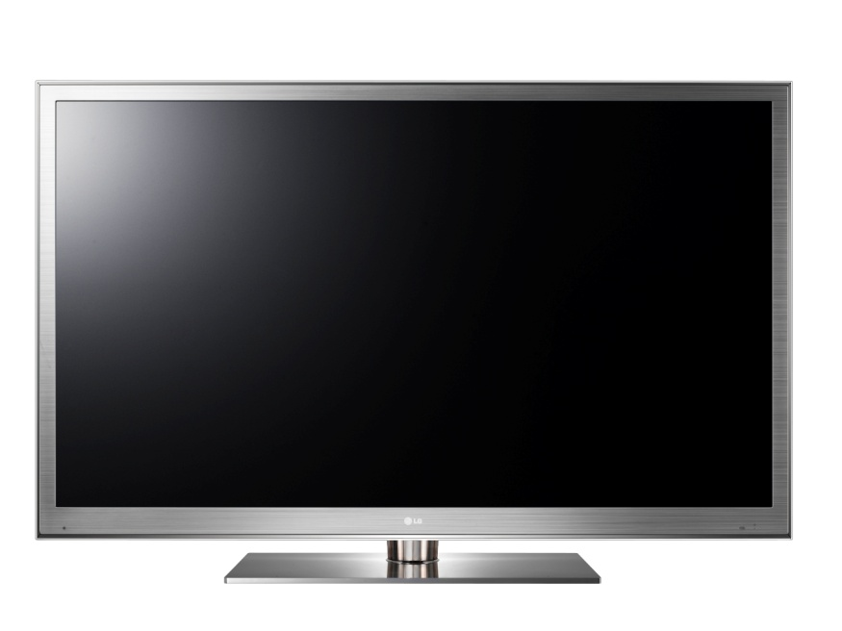

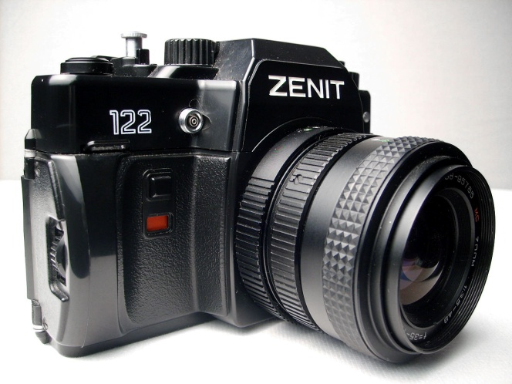

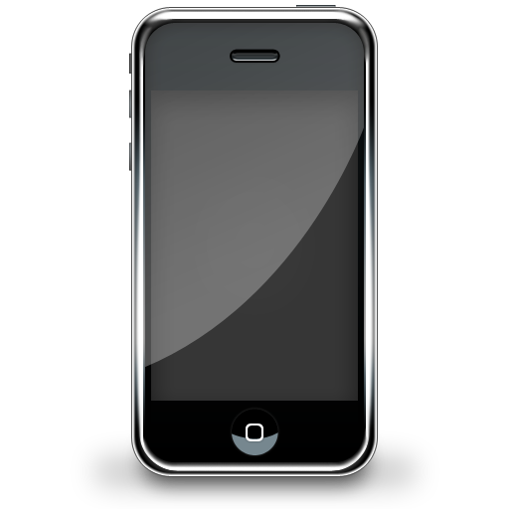

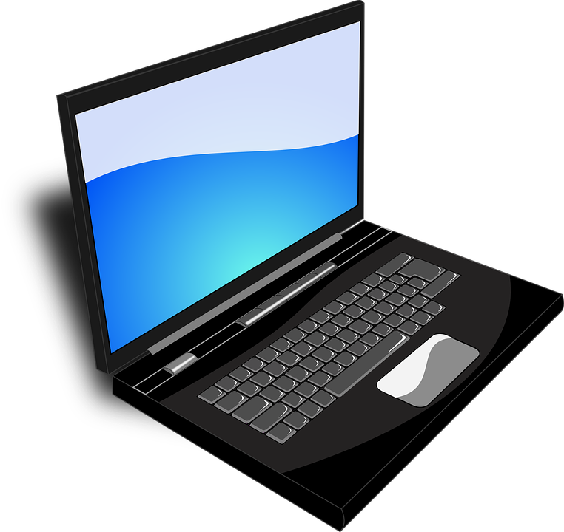

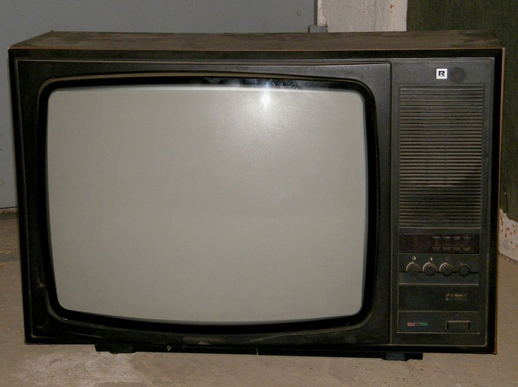

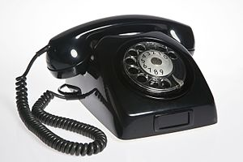

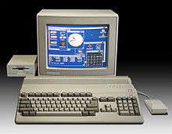

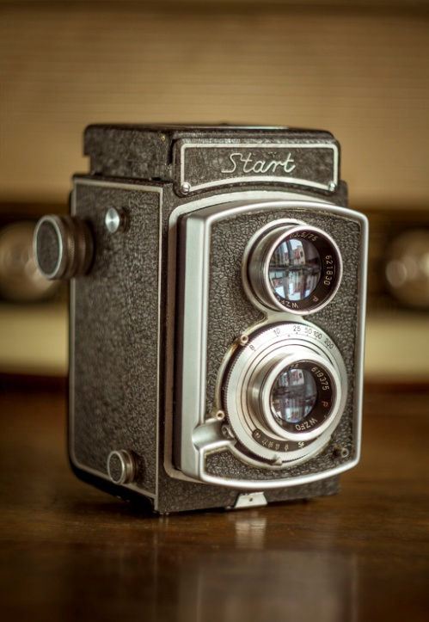

,,MASZYNA DO PISANIA" - masażyk z wykorzystaniem wierszyka.
Rodzic pokazuje dziecku ilustrację maszyny do pisania i wyjaśnia, że została zastąpiona przez komputer. Dziecko określa podobieństwa i różnice w wyglądzie maszyny i komputera. Następnie rodzic zaprasza dziecko do zabawy. Siada z tyłu za dzieckiem i wykonuje masażyk na plecach. Potem dziecko zamienia się z rodzicem rolami. Rodzic recytuje wierszyk i podaje instrukcje. Ważne, aby rodzic wcześniej pokazał dziecku, jak wyglądają litery A, B, C, kropka i przecinek.
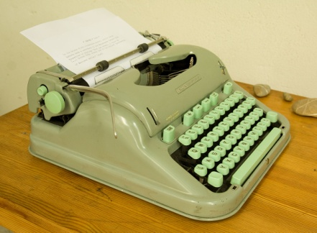
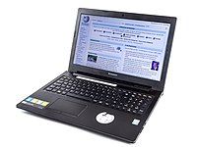

MASZYNA DO PISANIA
Wkręcamy papier do maszyny (ostrożnie ,,przekręcamy" uszka dziecka do przodu)
do pisania.
Wygładzamy kartkę papieru (gładzimy plecy wewnętrzną stroną dłoni i piszemy)
A..., B..., C..., kropka, przecinek (piszemy palcem A, B, C, stawiamy dużą kropkę i przecinek)
i... przesuwamy wałek (chwytamy za głowę, z wyczuciem, lecz stanowczo przechylamy ciało na bok).
URZĄDZENIA ELEKTRONICZNE - rozwiązywanie zagadek.
Jaki aparat słowo za słowem,
niesie po drucie naszą rozmowę? ( telefon )
W oknie tej skrzyneczki,
oglądasz bajeczki. ( telewizor )
Stoi na biurku lub na stoliku.
Ma ekran, myszkę i dużo guzików. ( komputer )
Otwieram szybko swoje oko, gdy uśmiechasz się szeroko.
Otwieram oko z przejęciem, pstryk! I zrobione zdjęcie. ( aparat fotograficzny )
Dryń, dryń, dryń! Pik, pik, pik! Odbierz mą słuchawkę w mig!
Jak odbierzesz ,,halo" mów, a w rozmowie nie szczędź słów! ( telefon )
UWAGA ZDJĘCIE - zabawa bieżna.
Dziecko biega po pokoju, na hasło rodzica: Zdjęcie! - zatrzymuje się i przyjmuje ciekawe pozy. Zabawę powtarzamy kilka razy.

ŹRÓDŁA:
,,Dzieciaki w akcji" Książka Nauczyciela część 4, Wydawnictwo Nowa Era
Marta Bogdanowicz, Dariusz Okrzesik, ,,Opis i planowanie zajęć według Metody Ruchu Rozwijającego Weroniki Sherborne, wyd. Harmonia, Gdańsk 2011 s. 113
zagadkidladzieci. net, Wikipedia- wolna encyklopedia

ŻYCZYMY MIŁEJ ZABAWY!

